**Kas yra etiudas?** etiùdas dailėje – parengiamieji būsimo kūrinio ar jo dalies [*metmenys*](https://zodis.eu/reiksme/metmenys): Piešėme miesto, gamtoje, prie jūros apylinkėse etiudus.

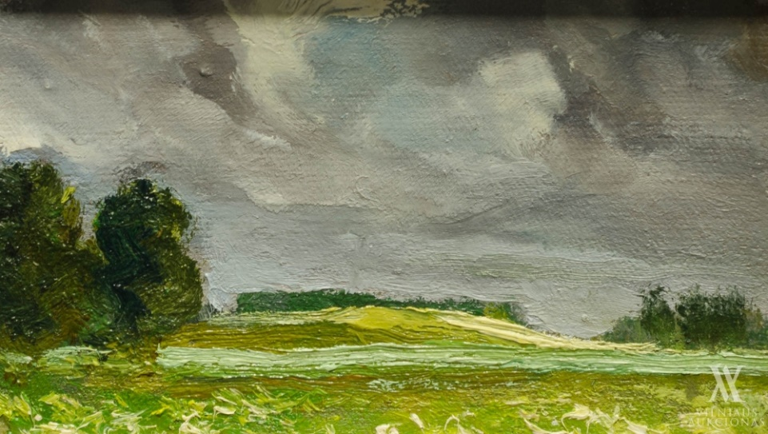

[**Jonas Vaitys**](https://www.menorinka.lt/autorius/467) **Gamtos etiudas**

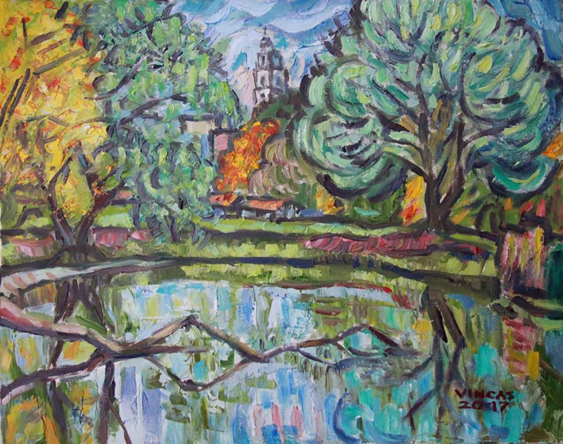

**Vincas Užupio Tvenkinio etiudas**